OSOBNE INFORMACIJE | Vinko Krstanović
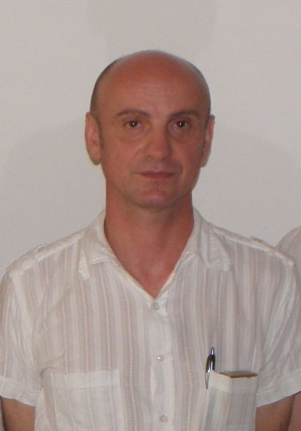 |   Vijenac I. Meštrovića 96, 31 000 Osijek, Hrvatska
 |  +385 98 99 53 422

vinko.krstanovic@ptfos.hr
 | Spol muški | Datum rođenja 18/10/1964 | Državljanstvo hrvatsko

RADNO ISKUSTVO

Od 1996. do danas  Djelatnost ili sektor | Nastavnik i znanstvenik
Od 1996. do danas  Djelatnost ili sektor | Prehrambeno-tehnološki fakultet Osijek, Kuhačeva 20  http://www.ptfos.unios.hr
Od 1996. do danas  Djelatnost ili sektor | - Znanstveni novak, Docent (2005), Izvanredni profesor (2010), Znanstveni savjetnik (2013), redoviti profesor (2016), Znanstveni savjetnik u trajnom zvanju (2019)
Od 1996. do danas  Djelatnost ili sektor | Znanost i visoko obrazovanje

OBRAZOVANJE I OSPOSOBLJAVANJE

Datumi | 07. listopada 2004.
Naziv dodijeljene kvalifikacije | Doktor biotehničkih znanosti, znanstveno polje bio tehnologija
Ime i vrsta organizacije pružatelja obrazovanja i osposobljavanja | Prehrambeno-biotehnološki fakultet Sveučilišta u Zagrebu
Razina prema nacionalnoj ili međunarodnoj klasifikaciji | Razina 8.2 prema HKO; razina 8 prema EQF; razina 3 prema QF-EHEA
Datumi | 06. srpnja 2000.
Naziv dodijeljene kvalifikacije | Magistar biotehničkih znanosti, znanstveno polje bio tehnologija
Ime i vrsta organizacije pružatelja obrazovanja i osposobljavanja | Prehrambeno-biotehnološki fakultet Sveučilišta u Zagrebu
Razina prema nacionalnoj ili međunarodnoj klasifikaciji | Razina 8.2 prema HKO; razina 8 prema EQF; razina 3 prema QF-EHEA
Datumi | 26. listopada 1995.
Naziv dodijeljene kvalifikacije | Diplomirani inženjer prehrambene tehnologije
Ime i vrsta organizacije pružatelja obrazovanja i osposobljavanja | Prehrambeno-tehnološki fakultet Sveučilišta u Osijeku
Razina prema nacionalnoj ili međunarodnoj klasifikaciji | Razina 7.1 prema HKO; razina 8 prema EQF; razina 3 prema QF-EHEA

Materinski jezik | Hrvatski
Ostali jezici | RAZUMIJEVANJE |  | GOVOR |  | PISANJE
Ostali jezici | Slušanje | Čitanje | Govorna interakcija | Govorna produkcija
Engleski jezik | B1 | B1 | B2 | B1 | B1
Stupnjevi: A1/2: Početnik - B1/2: Samostalni korisnik - C1/2 Iskusni korisnik
Zajednički europski referentni okvir za jezike

Komunikacijske vještine | - dobre komunikacijske vještine stečene tijekom rada na mjestu nastavnika
Organizacijske / rukovoditeljske vještine | Predsjednik Katedre za bioprocesno inženjerstvo, 2008. – 2013.

Računalne vještine | Dobro poznavanje Microsoft Office alata,  (sposobnosti stečene kroz informalno obrazovanje)

Vozačka dozvola | - B

DODATNE INFORMACIJE

 | Nagrade
Projekti |  | Voditelj projekata: 113-1780691-0538 - Unapređenje zdravstvene sigurnosti u proizvodnji i preradbi žitarica (2007-2013)
Publikacije |  | http://bib.irb.hr/lista-radova?autor=235062&period=2007  https://scholar.google.com/scholar?hl=en&as_sdt=0%2C5&q=Vinko+Krstanovi%C4%87&btnG=  https://www.researchgate.net/profile/Vinko Krstanovic3

